

ЗАГРУЗЧИК ПРОГРАММНОГО ОБЕСПЕЧЕНИЯ УСТРОЙСТВ
Flasher
Версия v1.1
Руководство пользователя

Программа Flasher предназначена для обновления программного обеспечения на различных устройствах.

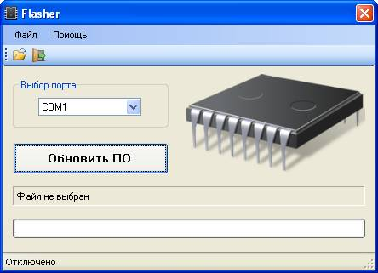

Для обновления программного обеспечения устройства необходимо:

- Подключить устройство к ПК.
- На вкладке «Выбор порта» нажать кнопку и из выпадающего списка выбрать COM-порт, к которому подключено устройство.

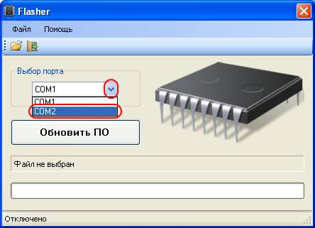

- Нажать Файл → Открыть или кнопку «Открыть» на панели инструментов.

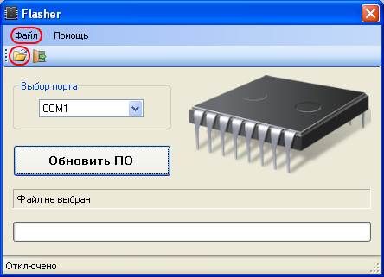

- В появившемся окне выбрать файл прошивки.

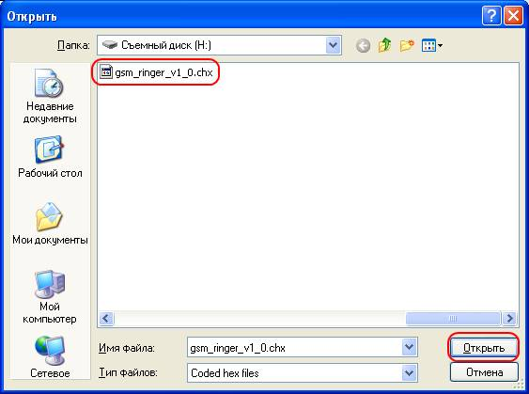

- Нажать кнопку «Обновить ПО».

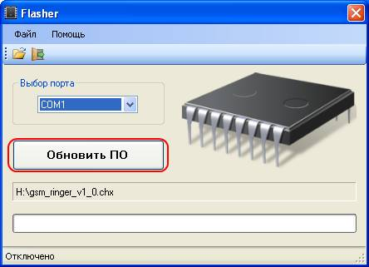

- Дождаться сообщения об успешном завершении обновлении программного обеспечения.

